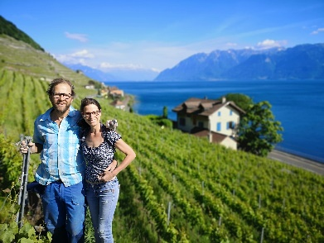

*Invitation aux membres de l’AVL*

Visite du domaine de Pierre Fonjallaz

**Mercredi 4 mai 2022**

Pierre et sa compagne Annigna sont passionnés de nature et leur domaine viticole est le reflet de cette passion : écoute des cycles naturels, pratiques douces et non polluantes des vignes et du vin. Pierre travaille selon les principes de la biodynamie dans une recherche constante d’harmonie et de respect du vivant.

*Programme :*

En deux groupes, nous l’écouterons nous parler de sa pratique et sous la conduite d’Annigna, nous visiterons les parchets. Attention, il y a des escaliers assez raides et des chemins mal plats !

L’après-midi se terminera par un joyeux apéritif et une discussion nourrie par cette visite.

*Date :*

Mercredi 4 mai 2022 de 15h00 à 18h00

En cas de pluie, la visite est renvoyée au 11 mai tel : 079 717 37 62 (C. Panchaud)

*Organisation ;*

* Le nombre des participants est **limité à 30**
* Rendez-vous à 15h00 chez Pierre Fonjallaz : En Calamin, rte de Vevey 57, Bourg-en-Lavaux  
  Il y a quelques places de parc de chaque côté de la maison et plus loin sous le Vieux Moulin. Privilégez des regroupements pour le transport.
* Il est aussi possible de prendre le train pour Epesses ; arrivée de Lausanne, Lutry Cully 14h41. De Vevey, St Saphorin, Rivaz : 14h14
* Frais de participation : Frs. 25.-

Avec nos meilleures salutations

Au nom du comité de ProLavaux

Catherine Panchaud

✀--------------------------------------------------------------------------------------------------------------

***En Calamin : mercredi 4 mai 2022***

Bulletin d’inscription à retourner jusqu’au 29 avril 2022 par poste à :

Catherine Panchaud, ch. de la Chapelle 13, 1070 Puidoux ou par mail : [catherine.panchaud@bluewin.ch](mailto:catherine.panchaud@bluewin.ch)

Nom/Prénom : …………………………… Adresse : ……………………………………..

Je serais accompagné(e) de :………… personne(s)

No de téléphone : ………………………… Courriel : …………………………………….

Date : ………………………………………. Signature : …………………………………..

**En cas de report au mercredi 11 mai, mon inscription reste valable** : Oui Non